ТЕМА: «Родина. Родной край».
Цели:
• Формировать у детей интерес к прошлому и настоящему родной страны;
• способствовать воспитанию любви и Отечеству и родному краю, уважение к истории и культуре народов России;
• познакомить со знаменитыми людьми – односельчанами;
• способствовать расширению социального опыта ребёнка, осознанию себя частью своей страны.

Оборудование:
- учебник истории и культуры родного края, 5кл.;
- карта России;
- карта Чувашской Республики;
- книга: В.Гордеев. «Комсомольский район и его люди»;
- презентация «История деревни»;
- песня в исп.О.Воронец «Деревенька моя» и другие (по мере необходимости)

- Организационный момент.
Тема нашего урока «Родина. Родной край». Эта тема очень близка каждому человеку. Ведь у каждого человека есть Родина, свой маленький уголок на Земле, где родился и вырос.
- Работа с картой
Вначале, ребята, давайте поработаем с картой:
- Как называется наша страна? Покажите на карте территорию России.
- Как называется главный город нашей страны? Покажите.
- Покажите на карте республику, в которой мы с вами живем. Как она называется?
- Как называется главный город Чувашской Республики?
- Какие ещё города можете назвать, сколько их в нашей республике?
- Попробуйте на карте найти нашу деревню - Сюрбей-Токаево.
- На какой реке находится наша деревня? Назовите соседние деревни и село.
- С чего начинается Родина.
Слово учителя. Вот так постепенно мы и подошли к теме нашего урока. /спокойная лирическая мелодия по усмотрению учителя/.
Родина. Отчизна. Отечество. Скажите, а как звучат эти слова на чувашском языке?
Эти слова мы произносим с гордостью, а пишем их с большой буквы. Ведь ими мы называем свою страну.
А задумывались вы над тем, с чего начинается Родина? В известной песне, например, пишется, что Родина начинается:
С картинки в твоём букваре,
С хороших и верных товарищей,
Живущих в соседнем дворе…
Спроси у своих друзей, родных, что такое Родина, и получишь разные ответы. Кто-то скажет, что Родина – это место, где человек родился, вырос, то есть какой-то город, село, посёлок, кишлак. Другие ответят, что это родной дом, где они сделали первый шаг и произнесли первое слово. Третьи возразят, что Родина начинается с близких нам людей – мамы, папы, братьев и сестёр, дедушки и бабушки, родственников и друзей. И все будут правы. Потому, что каждый сам решает, где и с чего начинается для него Родина.
Для многих Родина берёт начало с родительского, то есть отчего дома. Отчий – значит отцовский. И слово это происходит от того же корня, что и «Отечество». Они близки и по значению: Отечество – земля наших отцов, отчий дом – дом нашего отца.
Но Родина – это не только отчий дом. И человек, где бы ни находился, всё время вспоминает то, что навсегда осталось в его сердце: родные, с детства знакомые места – свою Родину, свой родной край.
В нашей стране много республик, краев и областей. И везде своя природа, свой климат, свой животный и растительный мир, свои названия городов и сёл, свои живописные уголки: густые леса и перелески, долины и реки, степи и горы.
- Происхождение названия деревни и соседних деревень и села.
Учитель: Наше село – наша малая Родина, носит название Сюрбей-Токаево. Но название на чувашском языке звучит более красиво и певуче «Хырхерри» (дословно «сосновый край»), как и соседней деревни - Напольное Сюрбеево – Хурнай (дословно «Под березой»).
Откуда пришло это название? Кто и почему его так назвал – мы узнаем из сообщения ученика Ф.И. (Сообщение ученика (цы) на тему: «История деревни «Сюрбей-Токаево»)
Контрольный вопрос:
- Что вы узнали из этого сообщения о происхождении деревни?
Ответы детей.
- Работа со слайдами презентации «Из истории деревни».
Выборочный показ слайдов и беседа с учащимися. (Слайды с фотографиями улиц и достопримечательностей деревни.)
Вопросы:
- Узнают ли ученики родные места?
- Как называется эта улица?
- Кто из учеников живёт на этой улице?
- Как называется местность? И пр.
- Любишь ли ты свой родной край?
Вопрос учителя. Любите ли вы свой родной край?
Устные ответы учащихся
Предположительные ответы
Мне нравится мой родной край. Мне нравятся его широкие поля и луга, лес. А ещё есть небольшая река Малая Кубня и несколько больших и маленьких родников.
Я люблю свое село Корезино, потому что вся деревня окружена лесом. Летом мы собираем там ягоды, осенью – ходим за грибами.
Летом я люблю ходить купаться на речку, на песчаный карьер. А зимой мы с друзьями катаемся на лыжах и коньках. И др.
Люблю за речку, где можно посидеть на её берегах с удочкой. А ещё можно в ней искупаться, и получить от этого удовольствие.
Мне очень нравится мой край! В моём краю есть много интересного, и просто потому, что меня окружают мои соседи, друзья, знакомые люди.

«Если скажут слово Родина,
Сразу в памяти встаёт
Старый дом, в саду смородина,
Толстый тополь у ворот…
Или степь, от маков красная,
Золотая целина…
Родина бывает разная,
Но у всех она одна!»

- Чем же знаменит наш край? Что является его гордостью?
Своё сообщение на тему «Школа – наша гордость» читает ученик (ца) Ф.И . Текст сообщения.
Все ребята подготовили хорошие сообщения. Некоторые данные мы узнали из школьного архива, некоторые – их книг («Энциклопедия Комсомольского района»), некоторые – из рассказов старожилов.
На следующей неделе постараемся съездить в районный музей «Земля и люди», и узнать ещё некоторые факты истории деревни и района.
- Наши односельчане
Наш край богат умными, талантливыми людьми. Все вы знаете олимпийского чемпиона, лыжника Владимира Воронкова. Много лет в честь него на базе нашей школы проводятся районные соревнования по лыжам. Наш земляк, писатель А.Сугоров возглавляет редакцию газеты «Красное Знамя» в Республике Коми. Он часто приезжает на родину, встречается с земляками. Здесь родились, выросли, живут и работают другие знаменитые и незнаменитые наши односельчане.
Работа с энциклопедиями и книгой В.Гордеева.
Песня в исполнении О.Воронец «Деревенька моя».
Если нет возможности – то прочитать слова песни:
Деревенька моя
Деревня моя деревянная дальняя,
Смотрю на тебя я, прикрывшись рукой.
Ты в лёгком платочке июльского облака
В веснушках черёмух стоишь над рекой.
Родная моя деревенька-колхозница
Смущённой улыбкой меня обожгла.
К тебе моё сердце по-прежнему просится,
А я всё не еду - дела и дела.
Мне к южному морю нисколько не хочется,
Душой не кривлю я, о том говоря.
Тебя называю по имени-отчеству,
Святая, как век, деревенька моя.
Тебя называю по имени-отчеству,
Святая, как хлеб, деревенька моя.

- Итоговая беседа
- Назовите тему сегодняшнего урока.
- Кто сможет назвать почтовый адрес деревни?
- О ком из знаменитых односельчан мы говорили на уроке?
- Какой вывод можно сделать из темы урока?
Предположительные ответы: Любить Родину, беречь природу, уважительно относится к окружающим.
- Домашнее задание:
- Написать небольшой рассказ «Почему я люблю мой родной край» (провести параллель между названием учебника «Родной край» и родиной);
- Написать пословицы и поговорки о родине на чувашском и русском языке.
11. Закрепление.
Экскурсия в районный музей «Земля и люди».
(Предварительно:
- Инструкция по ТБ во время выездов на экскурсию;
- напомнить правила поведения в автобусе;
- ознакомить с правилами поведения в музее).

ЛИТЕРАТУРА.
- Е.Енькка. Родной край. 5 класс. Чебоксары, Чув.кн.изд-во. 2006г.
- В.Г.Гордеев. Комсомольский район и его люди. Чеб. «Новое время». 2011.
- Программы общеобразовательных учреждений. КРК. Изд – во ЧРИО, 2004 год.
- Энциклопедия Комсомольского района. Авторы-составители: В.Я.Григорьев, Г.Н.Ксенофонтов и др. Чеб. 2009.
- Энциклопедия Комсомольского района. Авторы-составители: В.Я.Григорьев, Г.Н.Ксенофонтов и др. Кн. II. Чеб. 2011.

МБОУ «Сюрбей-Токаевская ООШ»
Комсомольского района Чувашской Республики

III РАЙОННЫЙ ФЕСТИВАЛЬ УЧИТЕЛЕЙ КУЛЬТУРЫ РОДНОГО КРАЯ
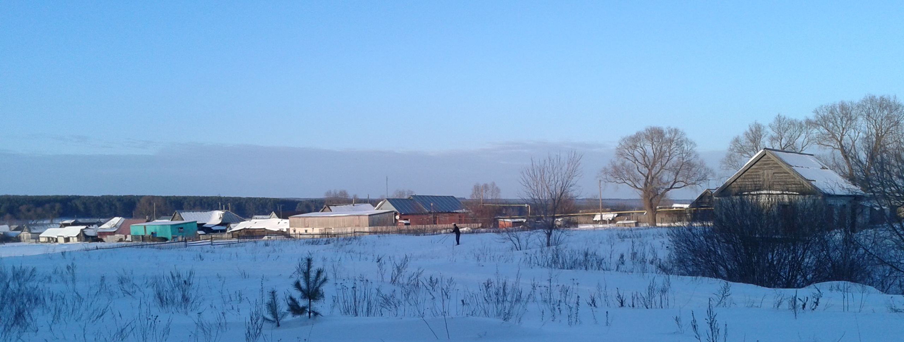

МЕТОДИЧЕСКАЯ РАЗРАБОТКА ДЛЯ 5 КЛАССА
НА ТЕМУ

Автор-составитель: учитель истории
и культуры родного края
МБОУ «Сюрбей-Токаевская ООШ»
Комсомольского района ЧР
Белкова Галина Алексеевна.

д.С-Токаево – 2014г.

